附件1：
惠州学院高等学历继续教育本科毕业论文(设计)抄袭认定表
二级学院：专业：
学号 |  |  | 姓名 |  | 班级
论文（设计）题目
论文（设计）检测结果 |  | （附检测报告）
抄袭情况说明：

指导教师签字：年月日

二级学院毕业论文（设计）工作领导小组认定情况：

组长签字：年月日

二级学院院长意见

签字：年月日（盖章）

注：1、此表须附学生已定稿的毕业论文（设计）和查重检测报告；
2、表格一式两份，一份二级学院保存，一份报继续教育学院教学办备案。

附件2：

惠州学院继续教育综合业务平台

（学生端毕业论文指引）

用

户

手

册

惠州学院继续教育学院

2023年11月

一、学生端登录
登录网址：https://hzut.jxjy.chaoxing.com/login
使用本系统最佳浏览器为火狐、谷歌chrome，IE9.0以上，360浏览器。本地址是惠州学院继续教育综合业务平台，在下面的登录窗口输入账号，密码和验证码，即可登录平台。如下图所示：
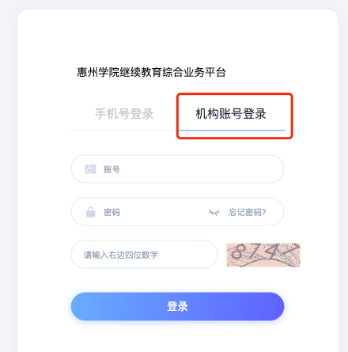
- 账号：学生学号；
- 初始密码：edu@身份证后6位，如：身份证号后6位是123456，则初始登录密码是：edu@123456。
- 如果学生此前已修改密码，则使用修改后的密码登录

二、毕业论文撰写流程
页面：学生空间 - 左侧菜单【毕业课程】
说明：学生撰写毕业论文操作，仅支持在PC电脑端操作，不支持使用移动端学习通完成。
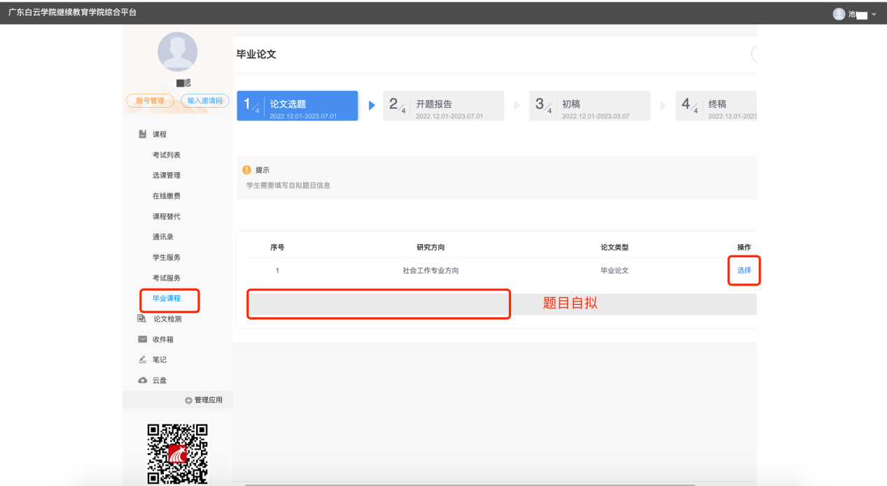

2.1准备工作：查看材料
进入页面，点击页面右上方【论文模板下载】，可以查看并下载指导材料。
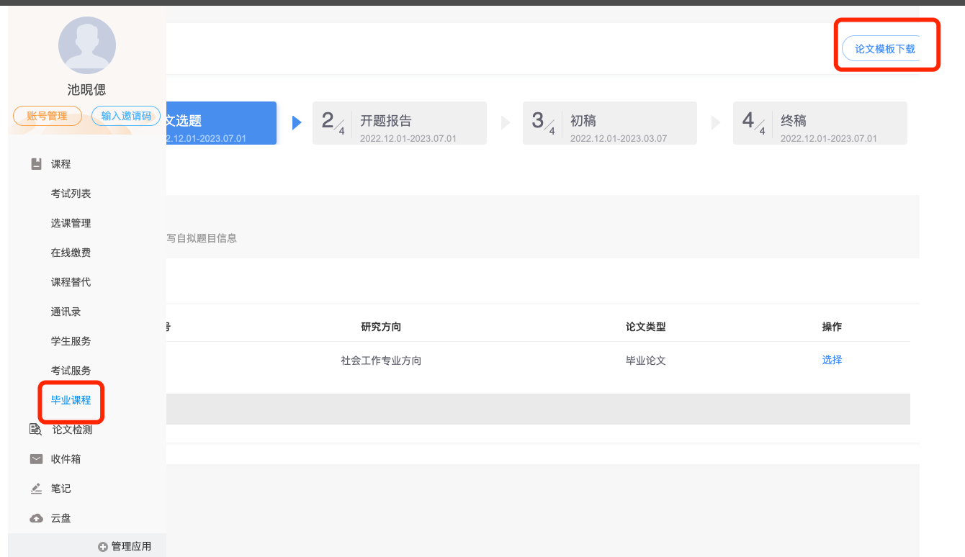

2.2论文撰写流程：选题
进入页面，页面上方的毕业论文进度条提示当前毕业论文所处进度，点击下方列表右侧操作列的【选择】按钮，勾选注意事项后点击【确定】。要申请学位请勾选【是】申请学位。
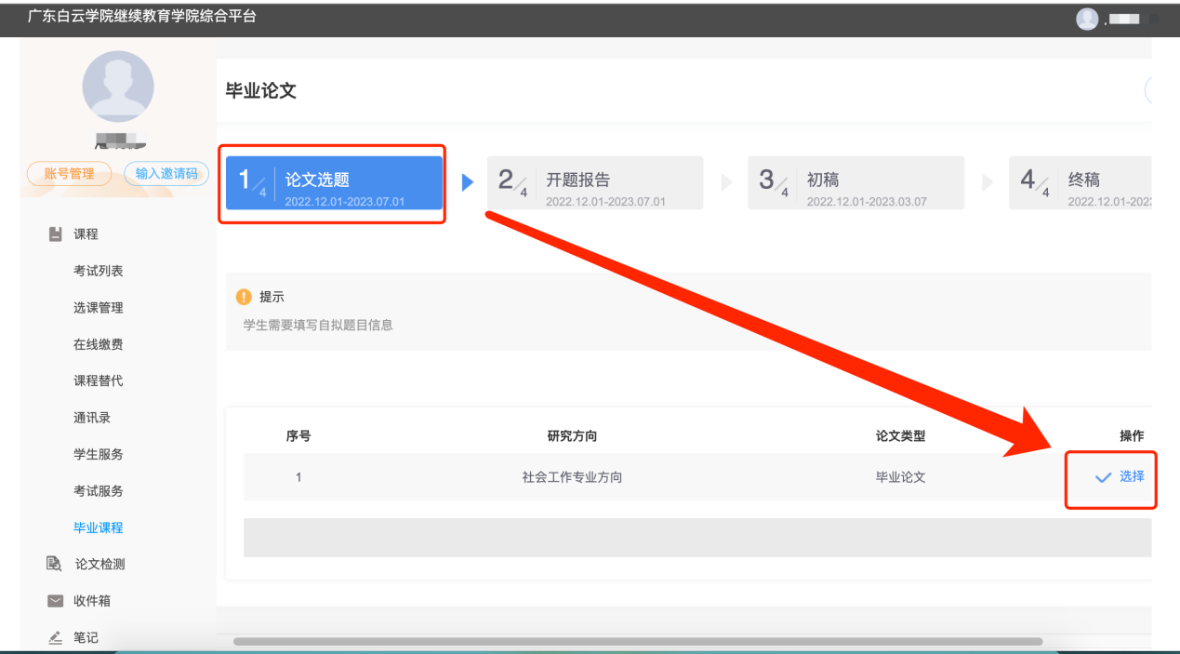
注意：如果点击了【选择】按钮后，下方展示出来了【自拟题目】这一行并可以对题目进行编辑（修改），则说明本次论文选题允许学生自拟题目，学生可以根据个人情况，拟定题目。
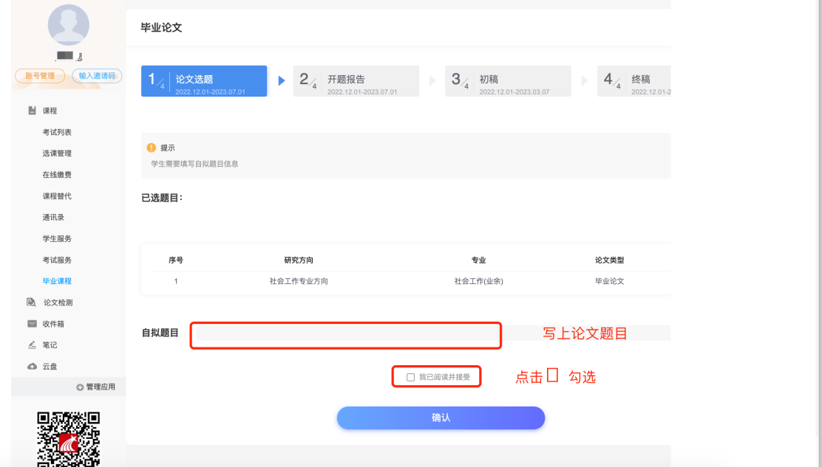
点击【确定】按钮后，页面也是【选题成功】，说明学生已完成毕业论文选题，
备注：根据学校需求，该阶段不需要审核，原因：线下已经完成题目选题，填写正确，自行确认提交即可。如需修改题目或重新选题，请联系指导老师。
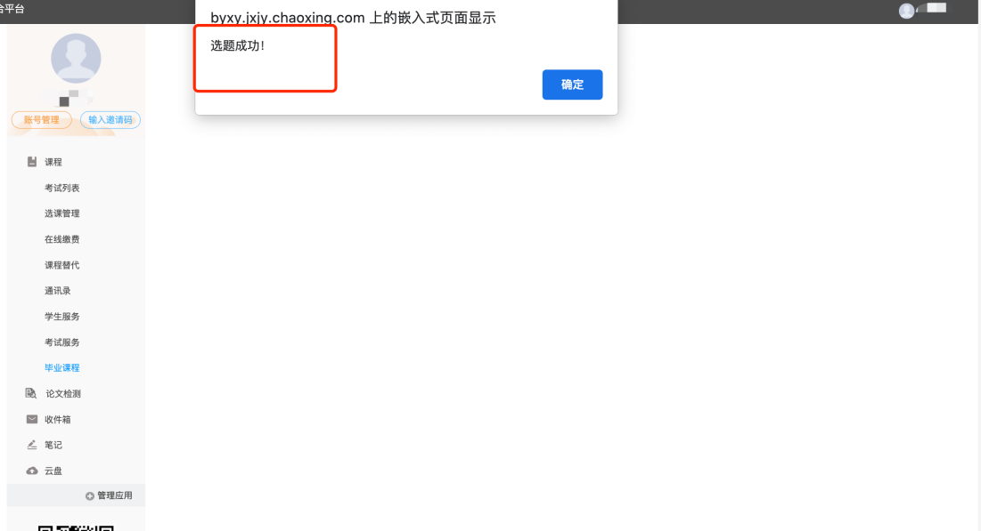

2.3论文撰写流程：论文开题报告提交
论文选题提交通过后，论文将进入到【开题报告】环节。在【开题报告】页面下，学生根据页面提示，填写带星号的信息项（如开题说明等），上传开题文件、点击页面的【提交】按钮。
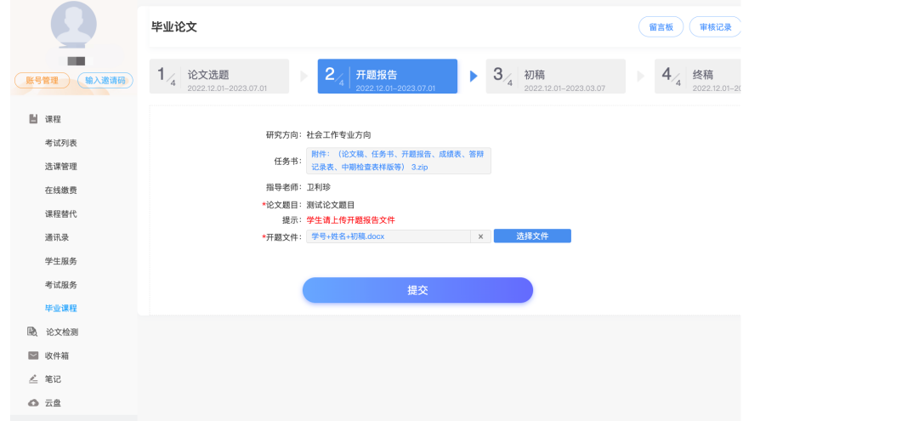
开题报告提交后，仍需进行修改，则可以直接在页面内，直接重新选择开题报告，并重新进行提交。
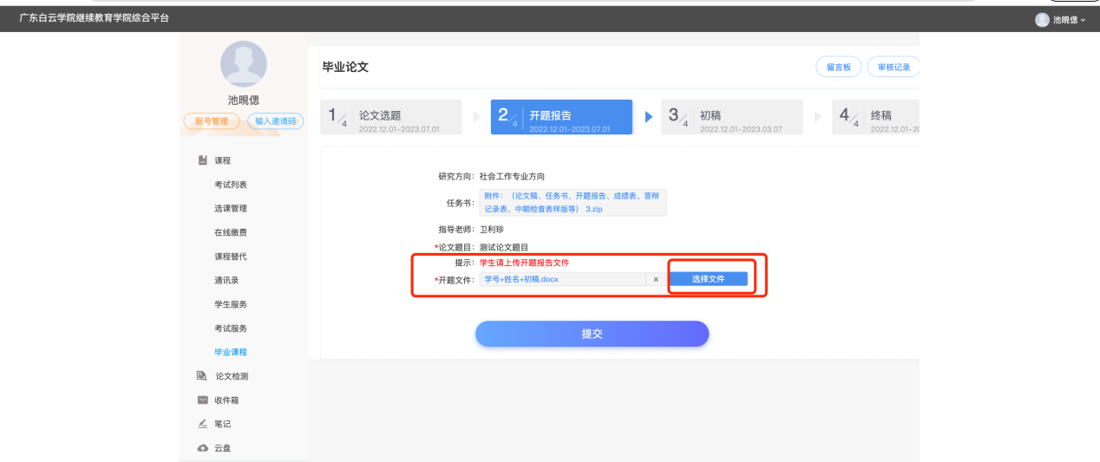

2.4论文撰写流程：初稿提交查重
开题报告提交通过后，论文将进入到【初稿】环节。根据页面提示，选择初稿文件后，点击页面下方的【提交】按钮。
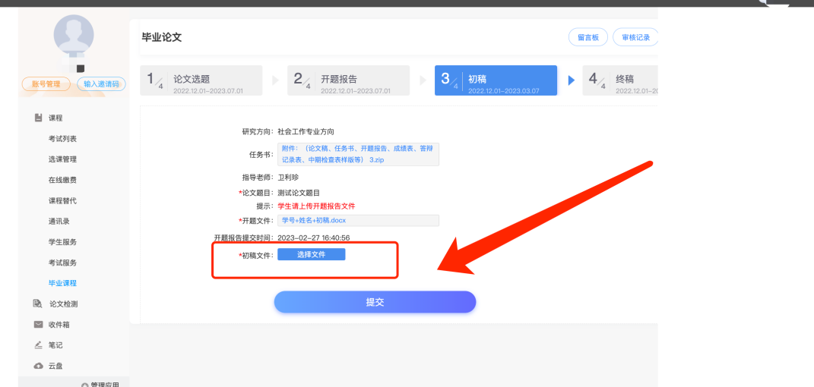

学生提交初稿后，如果仍需修改初稿或重新上传，则可以在未审核完成前，可以重新选择文件，重新上传初稿。
学生初稿上传成功后，说明查重已过关（重复率≤30%），可在14天内可下载查重报告。如果仍需修改初稿，请联系指导老师
备注：根据学校需求，该阶段需要初稿检测。
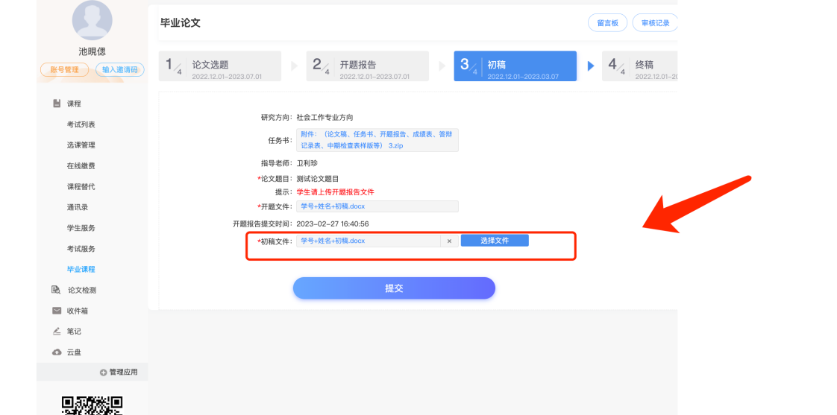

2.5论文撰写流程：定稿提交查重
指导教师对初稿审核通过后，论文将进入到【定稿】环节。根据页面提示，选择定稿文件、查重报告后，点击页面下方的【提交】按钮。
正文字数根据各个专业的字数要求上传，
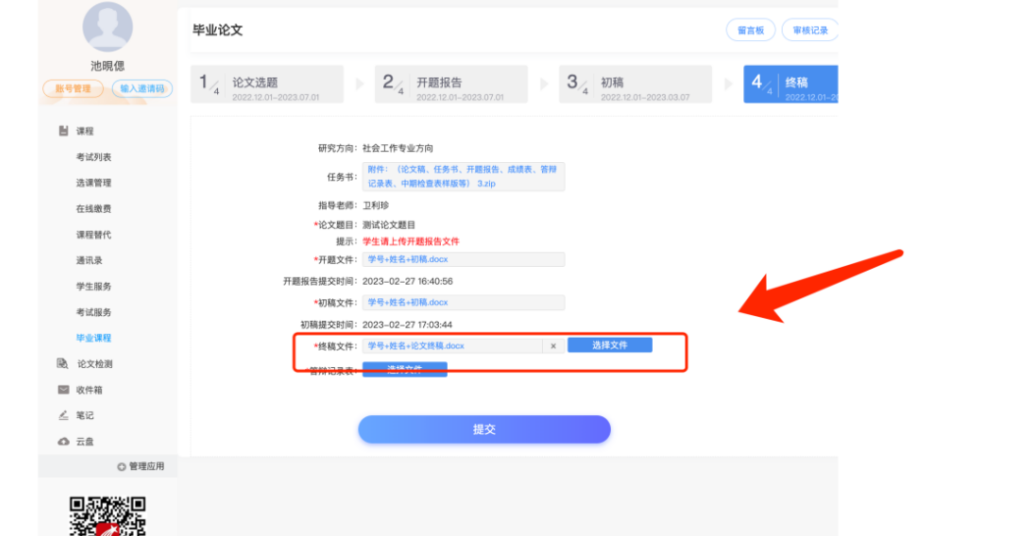
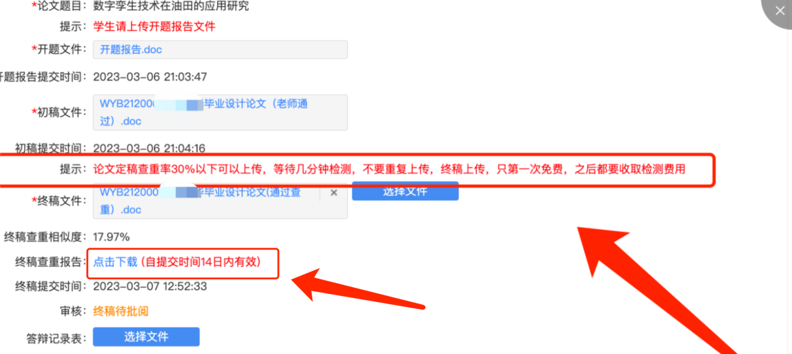
学生定稿上传成功后，说明查重已过关（重复率≤30%），可在14天内可下载查重报告。
学生提交定稿后，如果仍需修改定稿或重新上传，则可以在未审核完成前，可以重新选择文件，重新上传定稿。
注意：
- 初稿、定稿都需要进行查重检测、需要指导教师审核；
- 论文检测获取查重报告免费1次，之后获取查重10元/人/次；
- 查重报告可以在【论文检测】点击查看获取。

2.6论文撰写流程：答辩记录表提交
答辩结束后，学生按指导老师要求提交答辩记录表。
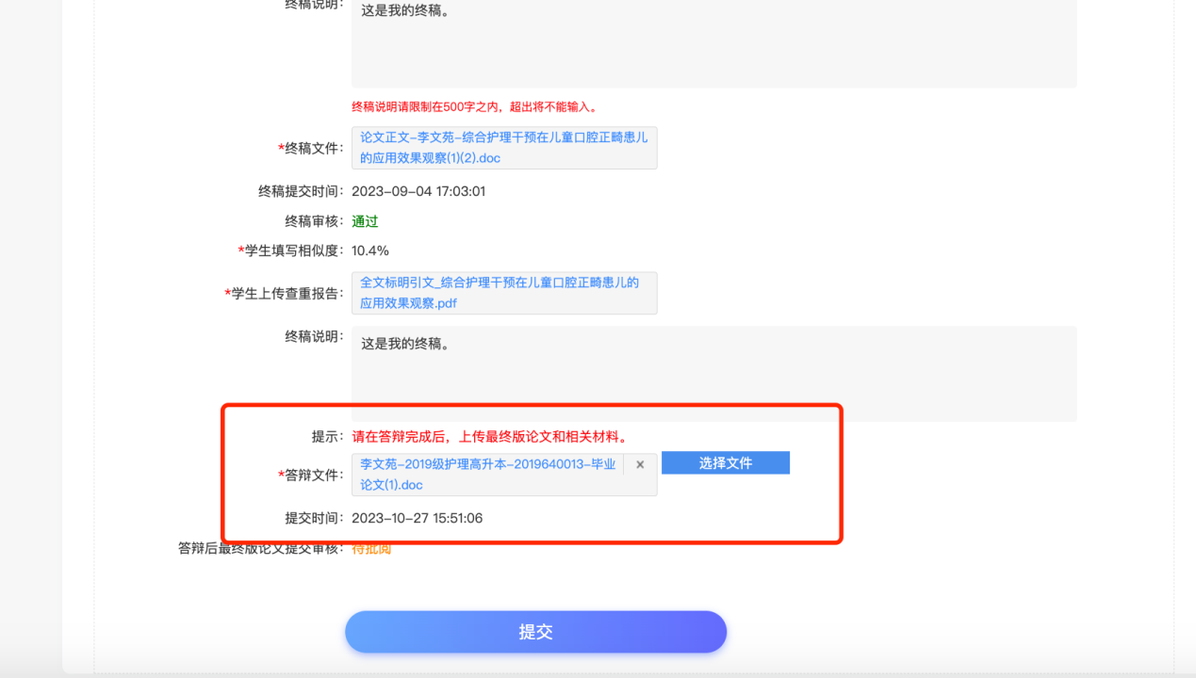

2.7论文撰写流程：论文查重（论文检测）
关于论文查重报告，可以在左侧的【论文检测】查看，点击【检测记录】即可查阅具体情况；
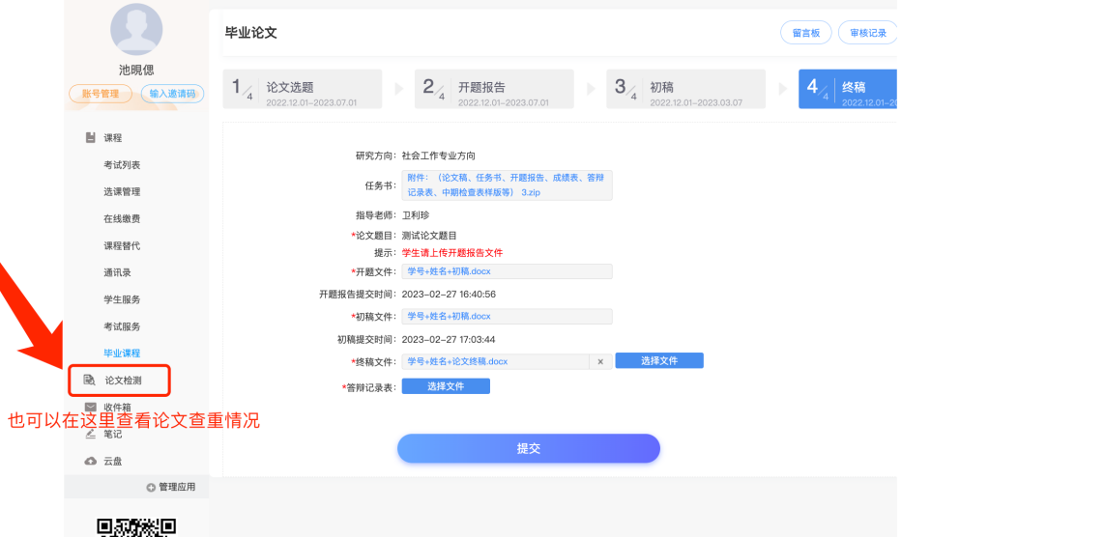
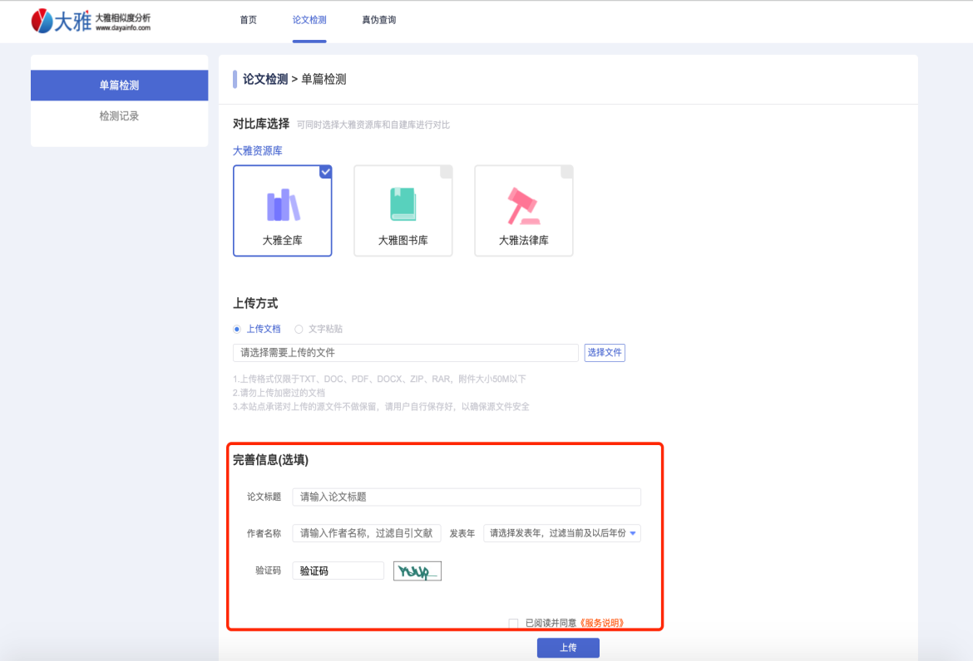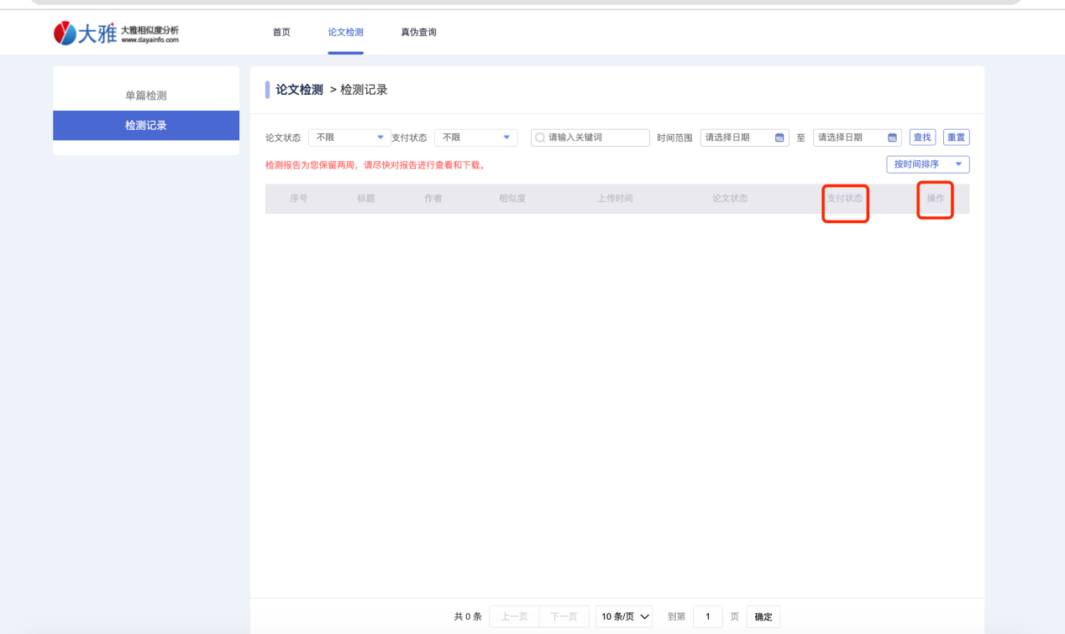

2.8查看论文成绩
学生提交论文后，再次进入页面看到成绩待发布状态，说明指导教师已经完成论文批阅，等待管理员发布成绩。如果看到具体的分数的话，则说明管理员已经发布论文成绩，此时学生论文流程结束。
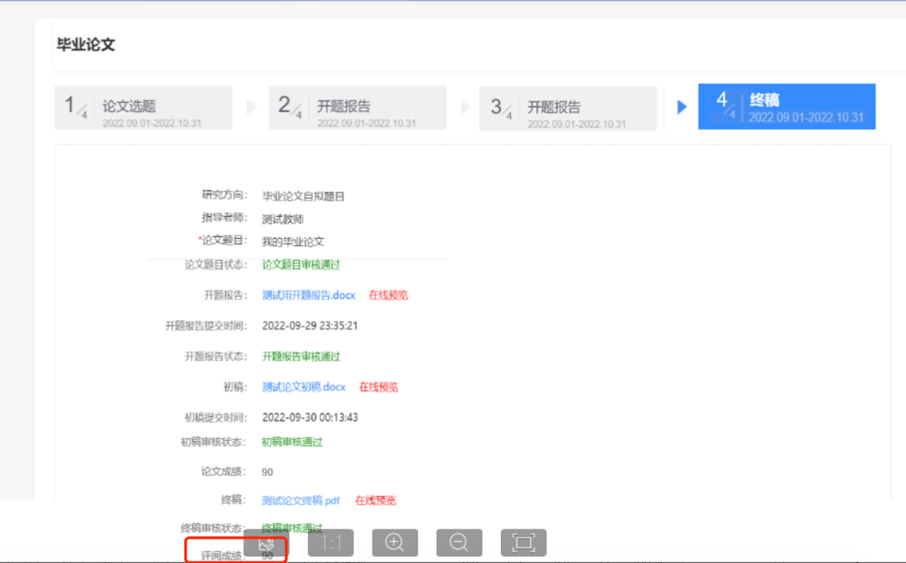

三、学生常见问题汇总

1、我忘记了密码，登录不上平台
答：学生可以使用手机号，自行找回密码。或者联系教学点管理员，协助重置密码。

2、是否一定要使用电脑端空间才能完成论文？
答：是，考虑到毕业论文环节需要上传开题报告、初稿、定稿等多种文档，所以毕业论文的撰写和提交仅可以通过电脑端空间上传。

3、做论文的过程中，我想查阅资料，有什么便捷途径吗？
答：学生可以自行在中国知网、维普等网站查询相关参考文献，同时也可以使用学习通app，在首页的地方，查阅超星的图书、期刊等文献。

4、论文检测一定要做吗？
答：是的，按照教育部最新要求，学生毕业论文必须进行论文查重。请学生自行在维普论文检测系统完成论文查重，在提交论文定稿的时候，同时提交论文查重报告。

5、论文检测最大相似度是多少？
答：≤30%。

6、学校是否有关于格式、撰写要求、选题说明等文件？
答：学校已经上传毕业论文撰写规范文档，学生可以自行在个人空间毕业论文模块下载。

是否一定要使用大雅查重系统？可以使用其他的吗
答：不一定要使用大雅查重系统，学生可以自行在中国知网、维普等网站自行查重，提供论文文件、检测报告等资料在平台相对应位置上传给指导老师审核。

惠州学院继续教育综合业务平台

（教师指导学生毕业论文指引）

用

户

手

册

惠州学院继续教育学院

2023年11月

一、教师端登录
登录网址：https://hzut.jxjy.chaoxing.com/login
使用本系统最佳浏览器为火狐、谷歌chrome，IE9.0以上，360浏览器。本地址是惠州学院继续教育综合业务平台，在下面的登录窗口输入账号，密码和验证码，即可登录平台。如下图所示：

- 账号：教师账号，初始密码：A@123456
- 如果教师此前已修改密码，则使用修改后的密码登录

二、毕业论文撰写流程
写在前面：根据学校需求，学生的论文选题、开题报告流程都不需要审核，初稿、定稿要进行审核。
页面：教师空间 - 左侧菜单【毕业论文】-【进入论文】
操作：页面列表展示了该教师全部的需要指导的毕业论文学生，点击右侧操作列下方的【批阅】按钮，即可进入到某一个学生空间进行对应操作。
说明：教师所有的操作，都在【查看】或者【批阅】页面。
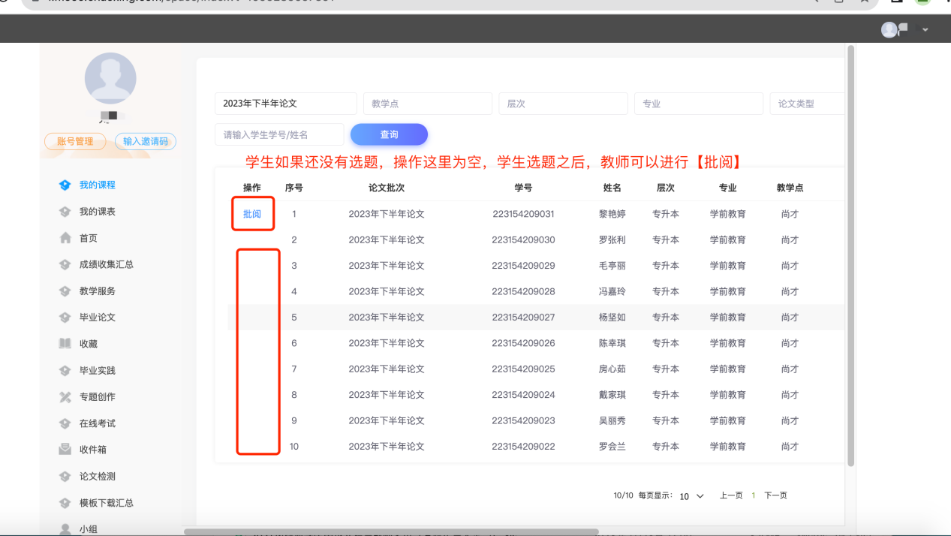

2.1审核操作
无论是任何论文环节，进入【查看】或者【批阅】页面。
只有定稿要审核，选择页面中的【通过】或【不通过】，填写审核意见后，点击页面下方的【提交】按钮，即可完成审核。
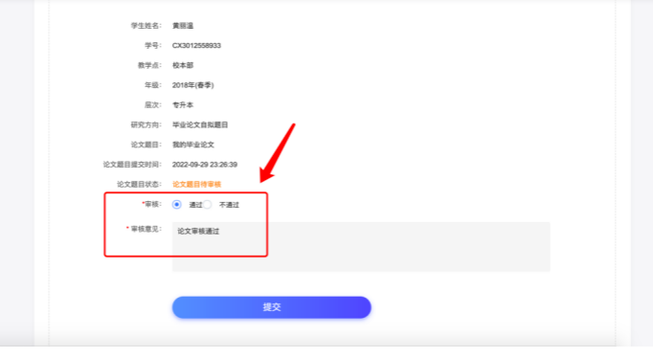

2.2审核撤回
无论是任何论文环节，进入【查看】页面，均可以对当前新的毕业论文流程审核后的结果，实施撤回审核操作，点击页面的【回退流程到】按钮即可，选择回退到重新选题、开题报告、初稿流程。
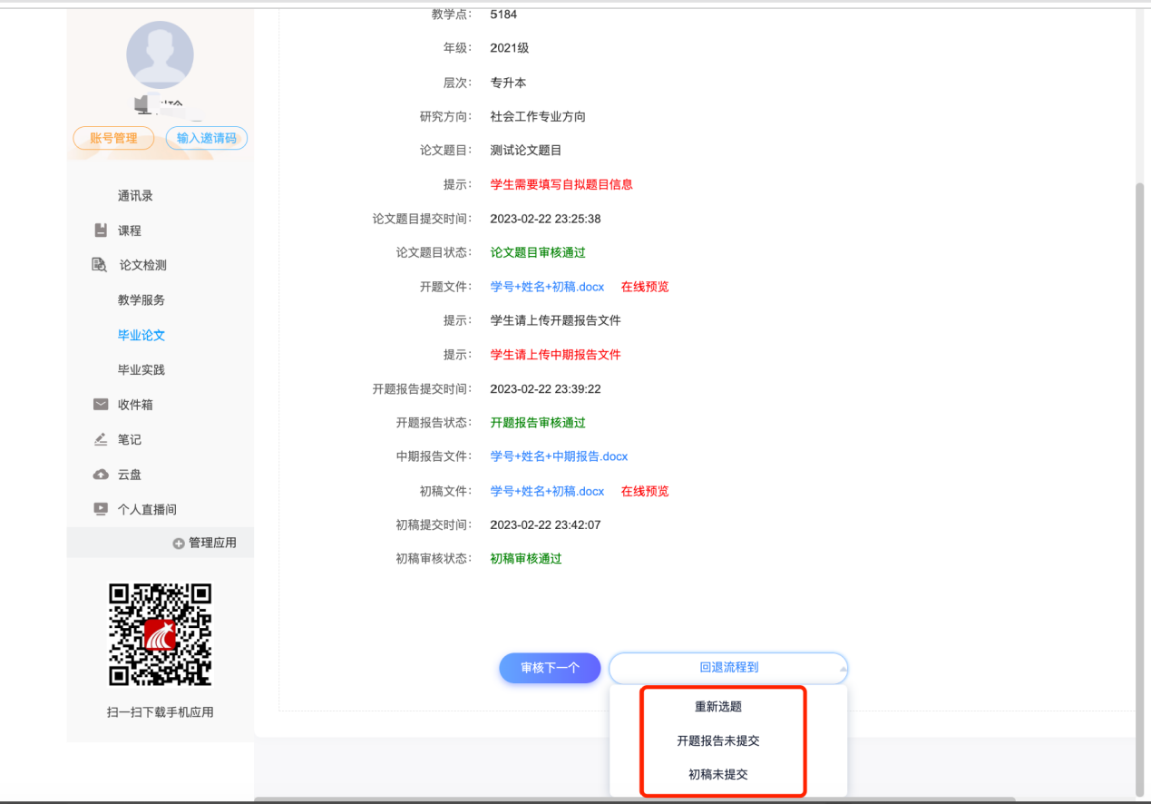

2.3在线预览学生论文文件
无论是任何论文环节，进入【批阅】页面，点击【在线预览】按钮，即可直接在线预览学生的毕业论文材料。
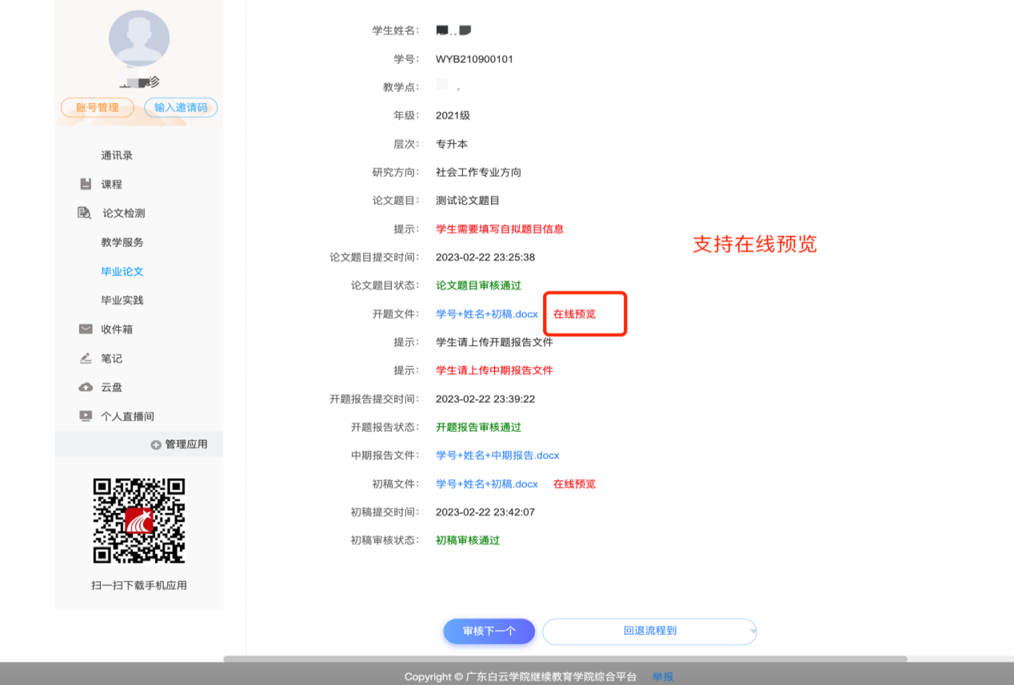

2.4下载学生论文文件
无论是任何论文环节，进入【批阅】页面，点击学生毕业材料的名称按钮，即可直接下载学生的毕业论文材料。
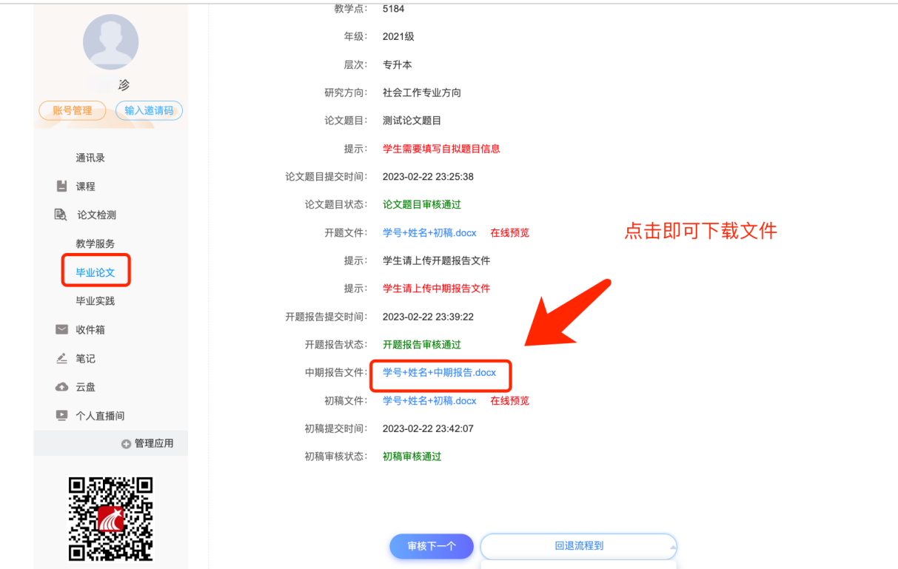

2.5审核下一个
无论是任何论文环节，进入【批阅】页面，点击页面下方的【审核下一个】按钮，即可完成当前学生的毕业论文审核，跳转进入下一个学生毕业论文的【批阅】页面。
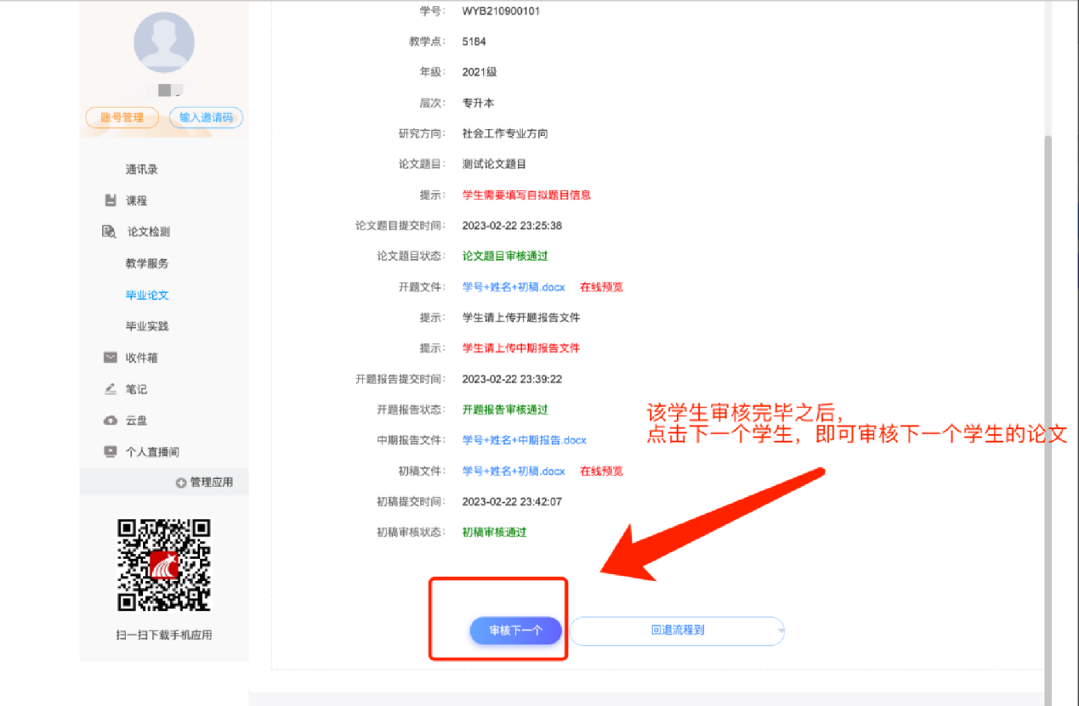

2.6当前学生毕业论文流程回退
无论是任何论文环节，进入【批阅】页面，点击页面下方的【当前流程回到】按钮，点击下拉框的流程，即可将学生的毕业论文，回退到对应的流程环节。
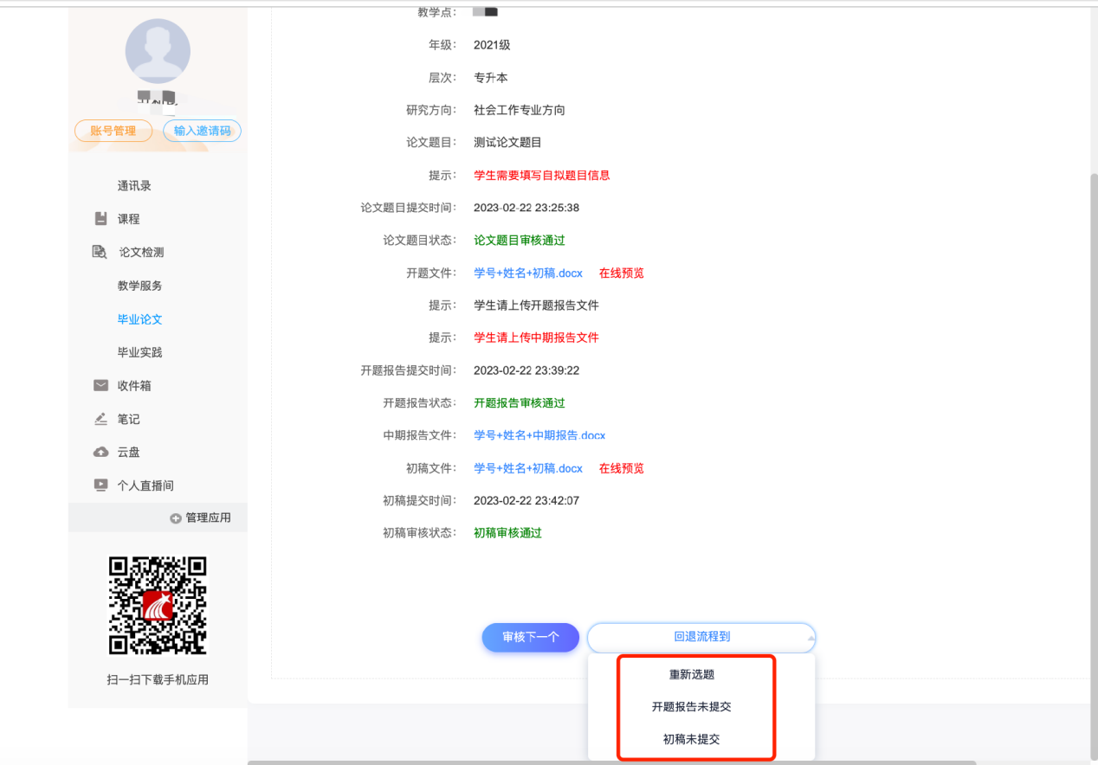

2.7查看学生论文审核记录
无论是任何论文环节，进入【批阅】页面，点击页面右上方的【审核记录】按钮，即可打开审核记录页面，在页面内，可以查看当前学生毕业论文的过往审核记录，在页面内，可以下载对应审核记录的学生的论文材料。
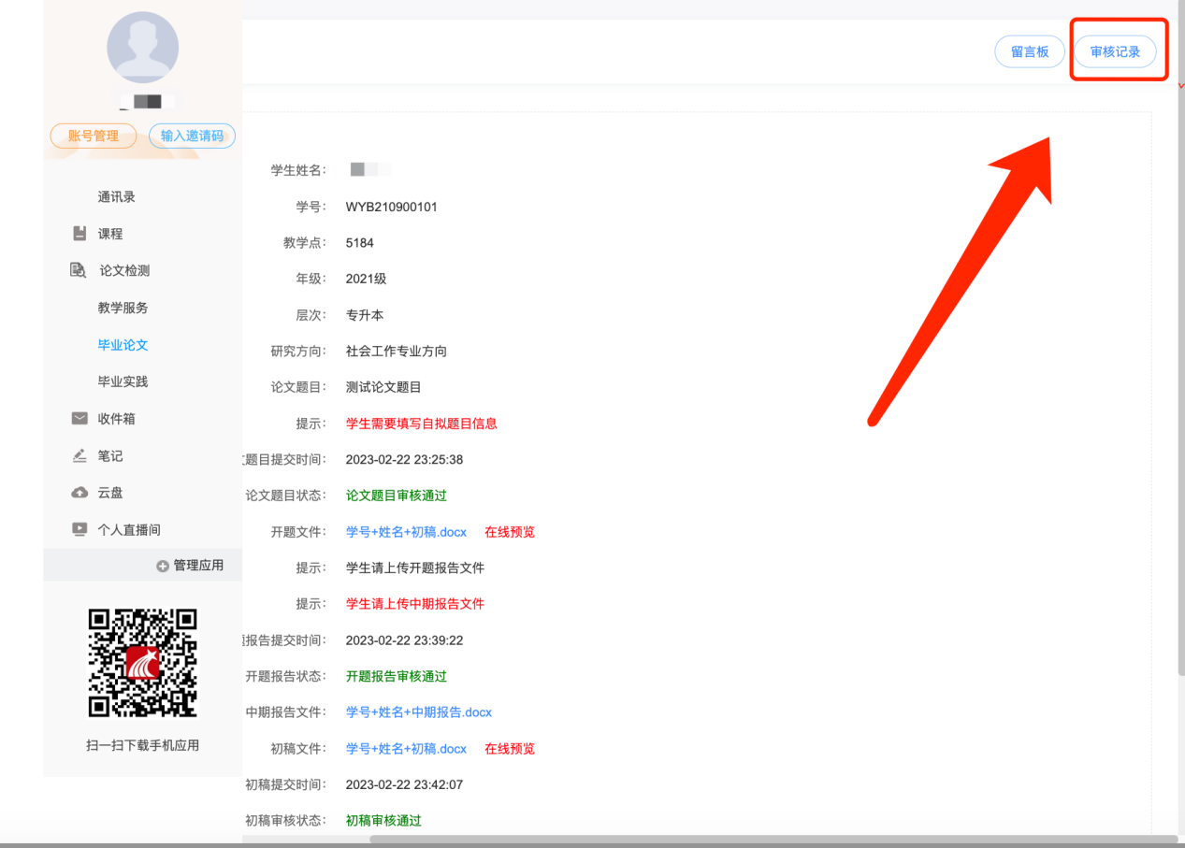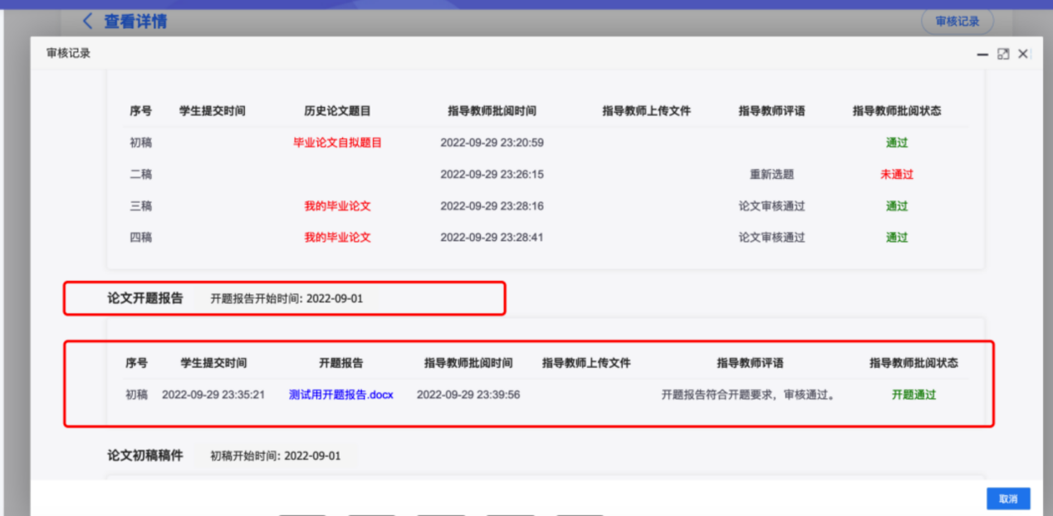

三、常见问题汇总

1、我忘记了密码，登录不上平台
答：如果有绑定手机号，教师可以使用手机号，自行找回密码。或者联系教学点管理员，协助重置密码。

2、是否一定要使用电脑端空间才能论文批阅？
答：是，考虑到毕业论文环节需要查看并重修上传学生开题报告、初稿、定稿等多种文档给学生，所以毕业论文的批阅仅可以通过电脑端空间上传。

3、是否需要教师维护选题？
答：不需要。

4、是否需要教师发送论文撰写规范给学生？
答：不需要，论文撰写规范等材料，由总站统一设置。

5、论文检测最大相似度是多少？
答：≤30%。

6、学生是否一定要使用大雅查重系统？可以使用其他的吗
答：不一定要使用大雅查重系统，学生可以自行在中国知网、维普等网站自行查重，提供论文文件、检测报告等资料在平台相对应位置上传给指导老师审核。

